项目编号：

湖北经济学院
大学生科研项目立项申请书

项目名称： “灵眸伴宠”——基于STM32的自主伴随宠物式机器人
项目申请人： 张承熠
所在学院： 信息工程学院
联系方式： 15307158521
指导教师： 胡雯

湖 北 经 济 学 院
2026年4月

项目名称 |  |  |  | “灵眸伴宠”——基于STM32的自主伴随宠物式机器人
主题词 |  |  |  | 自主伴随、远程交互、视觉识别
项目起止时间 |  |  |  | 2026.4.15-2027.4.15
申请人 | 姓名 |  |  | 张承熠 |  |  | 性别 | 男 |  | 出生年月 |  | 2005.6
 | 学院 |  |  | 信息工程学院 |  |  | 班级 |  | 物联2441
 | 联系方式 |  |  | 15307158521
指导教师  姓名、职称 |  |  |  | 胡雯（讲师） |  |  | 联系方式 |  | 13476235561
主  要  参  加  者 |  | 姓名 |  |  | 性别 | 出生年月 | 班级 |  |  |  | 联系方式
 |  | 李欣怡 |  |  | 女 | 2006.9 | 物联2441 |  |  |  | 13409788921
 |  | 刘格雅 |  |  | 女 | 2006.2 | 物联2441 |  |  |  | 18707226137
 |  | 陈志栋 |  |  | 男 | 2006.4 | 物联2441 |  |  |  | 13612599893
项  目  内  容  简  介 |  | （研究意义、研究方法、成果转化形式、主要内容和创新点；注意强化与学科竞赛、社会实践等项目的协调联动。）  研究意义：  本项目聚焦于低成本嵌入式自主伴随宠物式机器人的研发，旨在解决城市独居青年与上班族因时间匮乏导致的宠物陪伴缺失问题，具备明确的工程应用价值、学术价值、育人价值与社会价值，并深度联动学科竞赛与社会实践，形成多维价值体系。  应用与社会意义：本项目研发低成本自主伴随宠物机器人，旨在有效解决宠物长期独处引发的焦虑、抑郁、行为异常等问题，提升宠物福利与养宠家庭幸福感。通过社区社会实践开展智能养宠科普，将科技成果下沉服务大众，助力构建更人性化、智能化的现代养宠生活方式，具有鲜明的民生服务属性。  学术与技术意义：本项目基于STM32构建多传感器融合的轻量级智能系统，突破低算力平台下目标识别、动态跟随、避障等关键技术瓶颈，形成一套低成本、可复用、易移植的嵌入式机器人技术方案，丰富小型智能机器人在消费电子领域的应用研究，为同类低成本智能硬件开发提供参考范式。  育人与竞赛意义：项目以科研为基础、以竞赛为抓手、以实践为检验，将知识学习、工程实践、创新设计、团队协作融为一体。在项目研发周期中同步对接全国大学生电子设计竞赛、智能机器人竞赛等高水平学科竞赛，以赛促学、以研促赛；在实践中检验技术、打磨作品，全面提升学生创新能力、工程能力与综合素养，实现“科研育人、竞赛育人、实践育人”协同发力。  研究方法：  （1）文献调研与竞赛对标法  通过系统查阅国内外自主跟随机器人、智能宠物硬件、多传感器融合等相关文献、专利及行业报告，全面掌握技术现状、发展趋势与市场痛点。同时深度对标全国大学生电子设计竞赛、智能机器人竞赛等主流学科竞赛评分标准与优秀作品案例，将竞赛核心考察点转化为项目设计要求，确保项目研究方向明确、创新亮点突出，兼具学术前沿性与竞赛竞争力。  - 模块化设计与协同开发法  采用软硬件一体化模块化设计思路，将整个机器人系统按功能划分为主控核心模块、多传感器感知模块、运动控制模块、人机交互模块、电源管理模块五大独立单元，各模块既分工明确又协同联动。硬件层面按模块进行电路设计、器件选型与焊接调试，软件层面按模块编写驱动程序、算法逻辑与交互代码，便于团队并行开发与单元测试，大幅提升研发效率。该设计模式可灵活适配学科竞赛现场快速调试、功能拓展与故障排查需求，同时便于在社会实践场景中快速部署、维护与升级，显著提升系统的稳定性、可扩展性与实用性。  - 仿真测试与实景验证结合法  项目在MATLAB中建立机器人运动学模型与环境观测模型，对跟随策略与避障逻辑进行数值仿真；在Keil环境下编写固件，并利用Proteus或实物平台进行外设与调度验证。在此基础上进入家庭室内、社区公共区域等真实养宠场景开展多轮实地测试，重点检测跟随精度、避障成功率、跟丢率、续航时间、复杂环境适应性等关键指标，采集真实数据用于竞赛作品优化与技术迭代，确保研发成果既符合理论设计，又满足实际使用需求。  主要研究内容  本项目围绕低成本自主伴随宠物机器人的研发、优化与落地，结合学科竞赛与社会实践需求，开展全方位研究工作。  （1）低成本硬件系统设计与实现  本项目以STM32为主控芯片，搭建“红外+超声波+摄像头”多传感器融合感知平台，完成硬件电路设计、模块选型与整机制作，严格遵循小型化、低功耗、高稳定性的设计原则，严格控制硬件成本，既满足普通家庭的普及需求，也适配竞赛作品的展示要求，系统架构图如图1所示。  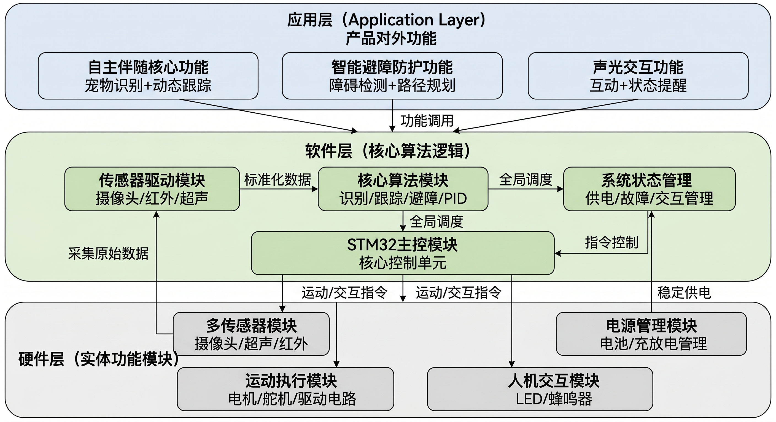  图 1 系统架构图  （2）核心智能算法研发与优化  聚焦宠物目标识别、动态轨迹跟踪、室内动态避障、防跌落等关键算法，针对弱光、遮挡、复杂室内环境，通过“仿真验证+实机调参”优化算法鲁棒性，提升跟随精度与响应速度，打造项目核心技术亮点，为学科竞赛的技术评分提供有力支撑。  （3）系统集成与多场景调试  完成软硬件系统的集成与联调，实现自主伴随、声光互动、自动巡航等核心功能；在家庭、社区等真实场景中反复开展测试与优化，兼顾竞赛演示效果与实际使用体验，确保系统运行稳定、流畅、易用。  （4）竞赛打磨与社会实践落地  依据学科竞赛要求，优化作品外观、交互逻辑与演示流程，完成竞赛申报材料、PPT、视频等相关材料的制作；同时，同步开展社区科普、用户调研等社会实践活动，广泛收集用户反馈，反哺技术优化，推动项目成果真正落地应用，实现科研、竞赛与实践的深度融合。  创新点：  本项目在功能定位与技术实现上形成双重创新，既贴合实际需求，又凸显竞赛优势：  （1）功能定位创新：从“被动服务”转向“主动伴随+情感化互动”  区别于市场上单一投喂、监控类宠物设备，本项目探索“自主动态伴随+主动互动陪伴”的模式；参考宠物行为特征，设计非连续伴随策略（避免过度刺激），更贴合宠物真实陪伴需求；同时具备良好的展示性与互动性，高度适配学科竞赛的演示场景与社会实践的推广场景，能够快速吸引用户关注，提升成果的落地价值与竞赛竞争力。  - 技术实现创新：低算力平台的轻量化感知与控制优化  在STM32低成本嵌入式平台上实现多传感器融合与轻量化视觉算法，针对家庭复杂环境（弱光/遮挡），成功突破低算力、低成本条件下的跟随稳定性难题，使产品具备成本低、体积小、功耗低、可靠性高等显著优势，与同类竞赛作品相比，技术特色鲜明，更具竞争力与推广价值。
研  究  基  础 |  | （项目背景框架或相关成果基础。）  本项目的开展具备坚实的市场需求基础、行业技术支撑与团队研究积累，为项目稳步推进提供了有力保障：  （1）市场需求：宠物经济增长与陪伴刚需并存  在市场需求基础方面，近年来我国宠物经济持续高速增长，据《2026年中国宠物行业白皮书》显示，2025年我国城镇宠物（犬猫）消费市场规模达3126亿元，同比增长4.1%，预计2028年将突破4050亿元；其中，智能宠物用品赛道呈现爆发式增长，2025年市场规模达135.38亿元，伴宠机器人销售额同比增长210%。同时，核心消费群体以90后、00后独居青年与上班族为主，占比超69%，约70%的养宠家庭存在陪伴时间不足的问题，迫切需要具备动态跟随、主动互动、智能看护功能的一体化设备，市场需求巨大且缺口明显，为项目提供了广阔的应用空间。  （2）技术窗口：低成本与高可靠性之间的市场空白  在行业技术现状方面，目前国外相关产品以Amazon Astro为代表，功能强大但价格高昂，约1.8万元人民币，且系统封闭、本地化部署困难，国内市场渗透率不足5%，难以实现普及；国内产品多采用STM32、树莓派等嵌入式平台，但80%以上仅具备单一功能，自主跟随类产品普遍存在跟丢率高、弱光、遮挡、拐角等复杂场景适应性差的问题，行业整体仍处于“功能工具”向“智能陪伴伙伴”的转型阶段，低成本高可靠的自主伴随技术存在明显空白，为项目的技术研发提供了切入点与突破方向。  - 团队基础：前期原型验证与技术复用能力强  项目组已完成扎实的前期准备与技术积累，团队成员系统掌握了STM32嵌入式开发、传感器驱动、电机控制、C语言编程等相关知识。在前期预研中，已完成主控、传感器、电源、运动模块等硬件选型与整体系统方案设计，验证了基础硬件的可行性。同时具备文献调研、方案设计、模块调试、实验测试等基本科研能力，能够有效保障项目稳步推进、落地见效。
研  究  进  度 |  | （明确各阶段的任务和时间节点，描述研究过程各阶段及项目预期等。）  2026年4月至2025年5月：  完成所需资料的搜集工作。  2026年5月至2025年7月：  梳理研究思路，构建项目整体架构，并将任务细化为多个模块，指派团队成员分别对各模块进行初步学习与实践。  2026年7月至2025年10月：  对各模块进行简易版本的测试与联合调试。  2026年10月至2025年12月：  确保各模块满足项目预期目标，实现项目核心内容的各项功能。  2027年12月至2026年2月：  撰写实验报告并探索功能扩展的可能性。  2027年3月至2026年4月：  进行最终的联合调试，并完成结题报告的定稿工作。
预  期  成  果 |  | （预期成果形式，如研究报告、论文发表、专利申请、软件著作权登记、学科竞赛获奖等；重点突出成果转化的具体形式和目标。）  基本期望：  一、研制一台可稳定运行的自主伴随宠物式机器人实物样机  二、参加计算机设计大赛  三、参加大学生创业大赛  四、撰写一篇论文。  五、完成结题报告。
经  费  预  算 |  | (申请经费金额及开支预算：经费预算明细，包括资料费、实验材料费、调研费、差旅费等。）  【资料费】350元  【竞赛报名费】750元  【硬件设备】3300元  总计：4400元
指导教师  推荐意见 |  |  | （指导教师对项目的评价和推荐理由，重点突出项目与学科竞赛的结合以及成果转化的可行性。）  该项目聚焦低成本自主伴随宠物机器人研发，紧扣养宠群体陪伴缺失的社会需求，技术路线清晰、创新点突出，深度融合学科竞赛与社会实践，具备良好的应用价值与推广前景。团队基础扎实、方案可行，同意推荐立项。  指导教师签名：  2026年 4月 15日
团委  评审意见 |  |  | 负责人签字： 分团委（盖章）  年 月 日
学院意见 |  |  | 负责人签字： （公章）  年 月 日
校团委 制
（注：表格内容一律使用宋体5号字、单倍行距，A4纸正反双面打印）。

